Betreff: Nachfrage zu Beschwerde vom 11.7.23 mit Fristsetzung zur Mangelbeseitigung bis zu 15.8.23
Jürgen Sievers; Holitzberg 89a; 22417 Hambug

An die Geschäftsführung der
STOLLE Sanitätshaus GmbH & Co. KG
Friedrich-Ebert-Damm 309
22159 Hamburg
FAX:040 - 645 96 - 255
Jürgen Sievers
Holitzberg 89a
22417 Hambug
JSievers@Nadisoft.de
Hamburg, den 8. Aug 23

Seiten 2
Sehr geehrte Damen, sehr geehrte Herren,
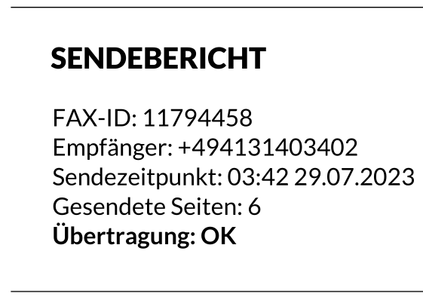
da bis zum heutigen Tag keinerlei Reaktion auf meine ihnen am
zugesandte Mängelliste (Anlage #2) erfolgte, erlaube ich mir daran zu erinnern, dass es nur noch wenige Tage sind, bis zum Ende der zur Mängelbeseitigung gesetzten Frist.

Bei weiter „Kopf in den Sand stecken“ muss ich davon ausgehen, dass erneut Vorsatz besteht. Erneut wegen folgenden Betrugsversuch, den ich aber, wegen erneuter dadurch entstandener Verzögerung in der so dringen benötigten Hilfsmittelversorgung (Anlage #1). Betrugsversuch wegen u.a. des bis heute nicht aufgeklärten Sachverhalts.
Wegen solcher „Geschichten“ und ihrer Nichtreaktion, werde ich nun Herrn Constantin Grosch bitten mich bei der Wahrnehmung meiner Interessen zu unterstützen. Ich arbeite seit gut zwei Jahren mit Herrn Grosch ehrenamtlich an einem Projekt zusammen, wo es auch darum geht wie Schwerbehinderten-Menschen Hilfe im Umgang mit technischen Hilfsmittel zukommen zu lassen ist. Ich bin mir sicher er wird für Klarheit sorgen.

Mit freundlichem Gruß
Jürgen Willi Sievers
PS: Ich bitte die schriftliche Ausführung mir nachzusehen. Ich bin seit längeren schon zur sprachlichen wie schriftlichen Kommunikation auf einen Sprachcomputer mit Augenscanner angewiesen, der solche Schreiben sehr erschwert und zeitaufwendig macht.

Anlage #1


